Polje raznolikosti: | 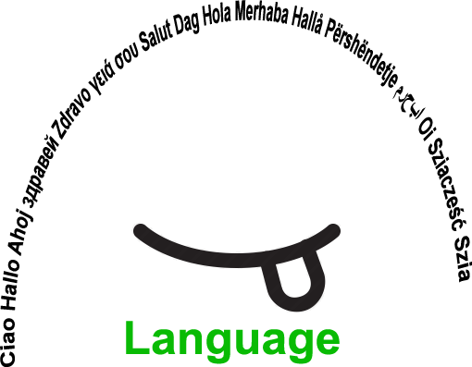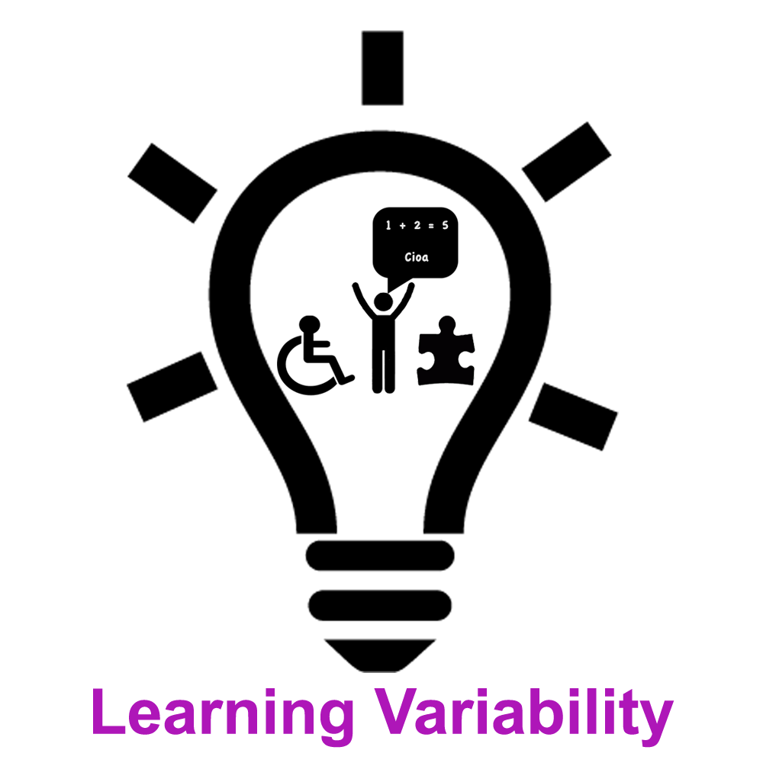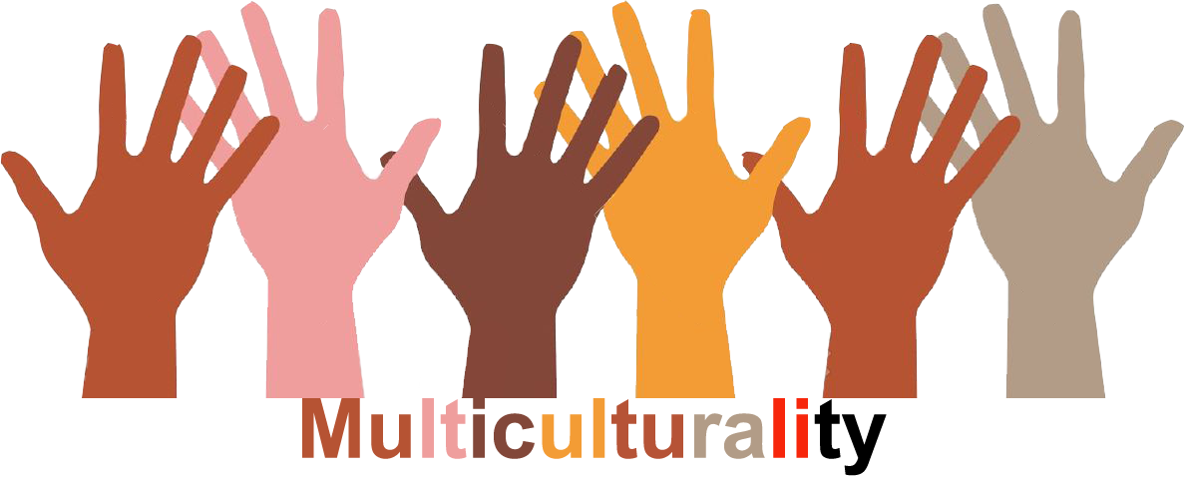 |  |  |  | Velikost skupine:  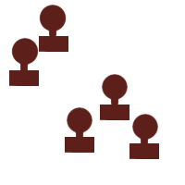
Naslov: | IDEALNA DRŽAVA
Vsebina: | Skupina učencev ustvari svojo lastno idealno državo. Uporabljajo besedišče povezano z geografijo, kulturo, narodnostmi, jeziki, navadami in običaji, politiko, pravili, zakoni… |  |  |  | Čas: 2-3 šolske ure
Cilji  (spretnosti/  kompetence) | Razvijanje govorne spretnosti in socialnih veščin  Utrjevanje besedišča
Material | Velika bela podlaga na steni ( npr. papir A1)  Kuverta s karticami geografskih pojmov  A4 format papirja na učenca  Barvni svinčniki ali podobno, lepilo, škarje…
Potek: | - Učenci skupaj, na belo podlago na steni, narišejo obris idealne države, vsak učenec en del.  - Vsak učenec iz kuverte potegne kartico z geografskim pojmom (glej prilogo)  - Učenci svoj geografski pojem narišejo na papir formata A4, pobarvajo izdelek in po lastni izbiri poimenujejo svoj kraj s posebnim  imenom.  -Vsak učenec nalepi svojo sliko na izbrano mesto na veliki beli podlagi na steni.  -Ko so vse slike prilepljene, je država ustanovljena.  V nadaljevanju:  -Učenci izberejo ime svoje države, se odločijo, na katere države meji, določijo pogovorni jezik ali jezike, površino, prebivalstvo, politično  ureditev, kulturne zanimivosti, navade in običaje in o tem pripovedujejo. Vsak ima pravico izbrati svoj del aktivnosti.  -Učenci po lastni izbiri določijo zakone in pravila v zvezi z varnostjo, komunikacijo, vedenjem, izobraževanjem, itd  - Lahko se dogovorijo o volitvah, se pogovarjajo o politiki, enakosti med spoloma, very,..  - Sledi evalvacija aktivnosti: Kaj smo se naučili?  -Zemljevid se dopolnjuje po izbiri, uro za uro.  + Glej ANNEX 1  + links
Spremembe
Komentarji
Faktorji uspešnosti | Sodelovanje vseh učencev! | Pasti |  | Če slučajno kdo ne želi sodelovati, si izbere eno izmed ponujenih opcij po lastni izbiri.
Aktivnost je fleksibilna in se jo lahko prilagodi glede na lokalni kontekst. Prilagajajte glede na potrebe.

